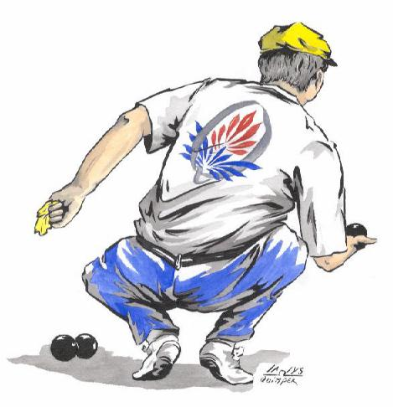
A-S-J-P-L

A-S-J-P-L

LES RESPONSABLES DE DIVISION 2
EQUIPES | NOM | PRENOMS | TELEPHONE
PL DES GREGUES | LEBON | WILLY | 0692 77 07 19

AMIS ST JOSEPH | HOAREAU | GIRAUD | 0692 04 21 37
AMIS ST JOSEPH | GRONDIN | PASCAL | 0693 93 36 13

GREVILEAS 1 | HOAREAU | JEAN Noël | 0692 33 57 04

VILLE | CLAIN | JEAN YVES | 0692 29 87 93
VILLE | LEBON | ALCIDE | 0692 14 15 15

GRAND COUDE | FRANCOMME | JEAN Noël | 0692 12 93 95
GRAND COUDE | GRONDIN | JOHNNY | 0692 08 51 48

ZAMBROCAL | ROBERT | CHRISTOPHE | 0692 84 77 37

PARC A MOUTONS | LIONI | ALCIDE | 0692 77 10 51

CS CRETE | LEBON | GUIBERT | 0693 92 26 61

BOULES DES ILES 2 | MERLO | ERNEST | 0692 69 00 25

LA CRETE | BOYER | JACKY | 0692 58 64 58
LA CRETE | BOYER | LUC | 0692 45 22 76

AMIS DE CAYENNE 1 | TENOR | HENRI GEORGES | 0692 65 65 82
AMIS DE CAYENNE 1 | AMILY | EMILE | 0692 77 25 72

AB VINCENDO | DAMOUR | DIDIER | 0692 65 97 19

LES CASCADES | MOREL | GERALD | 0692 31 08 17

